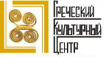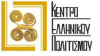

Москва, 31 декабря, 2015г.
Μόσχα, 31 Δεκεμβρίου 2015
Дорогие друзья! Αγαπητοί φίλοι,

Направляем Вам информацию о недавно выпущенном Альманахе «Греческая литература», автором которого является Михаил Бородкин.

Αποστέλλεται ενημέρωση για την προσφάτως κυκλοφορήσασα έκδοση, που περιέχει ανθολογία της ελληνικής λογοτεχνίας, επιμελημένη από το Μιχαήλ Μπορόντκιν. Αναλυτικότερη ενημέρωση δύνασθε να αντλήσετε στην κάτωθι παραπομπή στο Διαδίκτυο:
http://vk.com/club55684612?w=wall-55684612_70%2Fall

Ακολουθεί, στη ρωσική, δελτίο τύπου του συγγραφέα.

Ознакомиться с электронным изданием Альманаха Вы можете, пройдя по ссылке http://vk.com/club55684612?w=wall-55684612_70%2Fall

Пресс релиз автора:

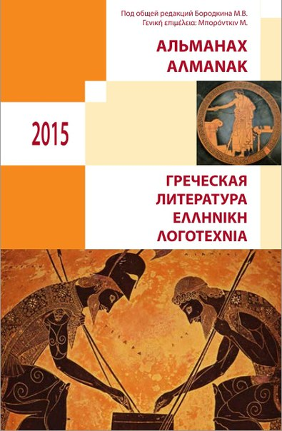
«Идея Альманаха "Греческая литература" зародилась почти одновременно с основанием переводческого общества "Орион", в 2010 г. Тогда меня и моих единомышленников объединила простая по сути, но сложная по исполнению мысль: перевод на русский язык ранее не переведенных произведений греческих и кипрских авторов.

Представленный вашему вниманию Альманах является сборником, включившим в себя произведения многих жанров, среди которых особое внимание мною было уделено короткому рассказу с элементами мистики, бытовым зарисовкам и поэзии. Первый раздел Альманаха составлен на русском языке и объединяет три цикла, два из которых представляют малую прозу греческих авторов (циклы "Гиперболы" и "12 мистических историй"), а третий — творчество кипрских писателей, входящих в Лимасольскую литературную школу.

Второй раздел Альманаха, составленный на греческом языке, представлен авторской исследовательской работой о древнегреческой поэтессе Сапфо, несколькими рассказами, переведенными с русского языка на греческий, а также отечественной поэзией, переложенной на язык Эллады.

Хочу отдельно отметить материал, посвященный культурным и политическим мероприятиям, прошедшим в городе на берегах Невы, в которых приняли участие члены Общества. Эти встречи, форумы и фестивали так или иначе были связаны с Грецией или Кипром. Полагаю, что представленный в Альманахе фотоматериал в сочетании с короткими отчетами свидетельствует о том, что Санкт-Петербург был и остается одним из центров развития и укрепления российско-греческих отношений. И это немаловажный аспект в контексте наступающего 2016 года, объявленного кросскультурным годом России и Греции.

От имени общества "Орион" я хочу выразить глубокую благодарность всем, кто словом и делом оказал содействие в реализации этого проекта. Без помощи друзей и коллег Альманах не получился бы столь разносторонним и насыщенным. И мы искренне надеемся, что современная греческая и кипрская литература найдет отклик среди российских читателей.

Бородкин Михаил nikifor14@mail.ru »

